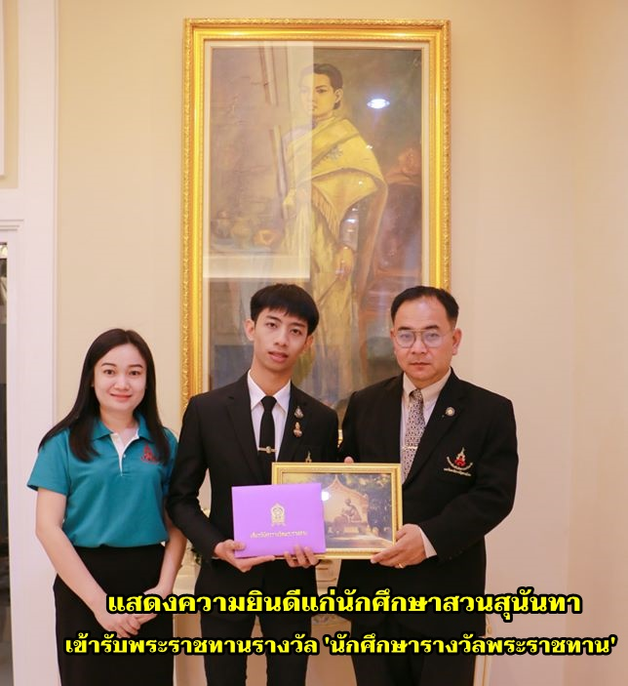
เช้าวันที่ 20 พฤศจิกายน 2562 ผู้ช่วยศาสตราจารย์ ดร.ชนนาถ มีนะนันทน์ รองอธิการบดีฝ่ายกิจการนักศึกษา มอบของที่ระลึกและร่วมแสดงความยินดีกับ นายสหรัฐ ลักษณะสุต นักศึกษาชั้นปีที่ 4 สาขาวิชาภาษาอังกฤษ คณะครุศาสตร์ เนื่องในโอกาสที่ พระบาทสมเด็จพระปรเมนทรรามาธิบดีศรีสินทรมหาวชิราลงกรณ พระวชิรเกล้าเจ้าอยู่หัว ทรงพระกรุณาโปรดเกล้าโปรดกระหม่อมให้ สมเด็จพระเจ้าลูกเธอ เจ้าฟ้าพัชรกิติยาภา นเรนทิราเทพยวดี กรมหลวงราชสาริณีสิริพัชร มหาวัชรราชธิดา ทรงปฏิบัติพระราชกรณียกิจแทนพระองค์ ในการพระราชทานพระราชวโรกาสให้ นายสหรัฐ ลักษณะสุต และมารดา เข้าเฝ้าทูลละอองพระบาทรับเสด็จและรับพระราชทานรางวัลนักศึกษารางวัลพระราชทาน ระดับอุดมศึกษา ประจำปีการศึกษา 2561 ในโครงการคัดเลือกนักเรียน นักศึกษา และสถานศึกษา เพื่อรับรางวัลพระราชทาน โดยกระทรวงศึกษาธิการ เมื่อวันที่ 9 พฤศจิกายน 2562 ที่ผ่านมา ณ ศาลาดุสิดาลัย สวนจิตรลดา

Congratulations to Mr.Saharat Laksasut !
Assist. Prof. Dr. Chananart Meenanan, Vice President of Student Affairs conveys a congratulatory message and present to Mr.Saharat Laksasut, a senior student major in English, Faculty of Education who was recently granted the Student Royal Award at Higher Education Level by HRH Princess Patchara Kitiyapa Narentira Thepwadi Kromluang Ratchasinee Siriphat Maha Watcharachida. Mr. Laksasut was selected by the Ministry of Education for this at higher education level and his mother also attended this honor ceremony on 9 November 2019 at Sala Dusitdalai Pavilion, Suan Chitrlada, Dusit Palace.

